Основные параметры надежности

Понятие надежности. Один из основных параметров ПУЭС, - надежность - зависит как от надежности используемой элементной базы, так и от принятых схемотехнических и конструкторских решений.
Учитывая значимость современной аппаратуры в человеческой деятельности, требования к надежности аппаратуры постоянно повышаются. Это связано с тем, что от правильной работы ПУЭС, зависят ход выполнения технологического процесса, достоверность получения результатов измерений, обработка данных, и т.п. Вопросам повышения надежности ПУЭС, на всех этапах проектирования и производства уделяется самое большое внимание.
Под надежностью понимают свойство изделия выполнять заданные функции, сохраняя свои эксплуатационные показатели в заданных пределах в течение требуемого промежутка времени или требуемой наработки при соблюдении режимов эксплуатации, правил технического обслуживания, хранения и транспортировки. Продолжительность работы ПУЭС, до предельного состояния, установленного в нормативно-технической документации, называют ресурсом изделия.
Надежность - это сложное комплексное понятие, с помощью которого оценивают такие важнейшие характеристики изделий, как работоспособность, долговечность, безотказность, ремонтопригодность, восстанавливаемость и др.
В любой момент времени ПУЭС, может находиться в исправном или неисправном состоянии. Если ПУЭС, в данный момент времени, удовлетворяет всем требованиям установленным, как в отношении основных параметров, характеризующих нормальное выполнение основных функций, так и в отношении второстепенных параметров, характеризующих внешний вид и удобство эксплуатации, то такое состояние называют исправным состоянием.
Неисправное состояние – это состояние ПУЭС, при котором она в данный момент времени не удовлетворяет хотя бы одному из этих требований, установленных в отношении как основных, так и второстепенных параметров.
Не каждая неисправность приводит к невыполнению ПУЭС, заданных функций. Различают неисправности основные и второстепенные. Второстепенные неисправности называют дефектами. Например, образование вмятин или ржавчины на корпусе устройства, выход из строя светодиодов подсветки не могут препятствовать эксплуатации ПУЭС.
Основные эксплуатационные свойства изделий с позиций обеспечения надежной работы:
- безотказность;
- ремонтоспособность;
- долговечность;
- сохраняемость.

Наработка - продолжительность (или объем) работы изделия, измеряемая временем, циклами, периодами и т. п. В процессе эксплуатации или испытания изделия в зависимости от его назначения различают суточную или месячную наработку, наработку на отказ, среднюю наработку до первого отказа, гарантийную наработку и т. п. Суточная и месячная наработки оцениваются временем (циклами, периодами), которое изделие проработало в течение суток или месяца.
Наработка на отказ - среднее значение наработки ремонтируемого изделия между отказами. Если наработка выражена в единицах времени, то используют термин среднее время безотказной работы. Под средней наработкой до первого отказа понимают среднее значение наработки изделий в партии до первого отказа. Для неремонтируемых изделий этот термин равнозначен понятию средней наработки до отказа.
Гарантийная наработка представляет собой наработку изделия, до завершения которой изготовитель гарантирует и обеспечивает выполнение определенных требований к изделию, при условии соблюдения потребителем правил эксплуатации, в том числе правил хранения и транспортировки. Срок гарантии устанавливается в технической документации или договорах между изготовителем и заказчиком.
Безотказностью называют свойство изделия сохранять свою работоспособность в течение некоторой наработки без вынужденных перерывов. Безотказность измеряется в единицах наработки.
Ремонтоспособность - свойство ПУЭС, заключающееся в приспособлении к предупреждению, обнаружению и устранению отказов и неисправностей путем проведения технического обслуживания и ремонтов.
Долговечность - свойство ПУЭС, сохранять работоспособность до предельного состояния с необходимыми перерывами для технического обслуживания и ремонтов. Предельное состояние определяется технической непригодностью ПУЭС, из-за снижения эффективности эксплуатации или требований техники безопасности и оговаривается в технической документации.
Сохраняемость - свойство изделия сохранять эксплуатационные показатели в течение заданного срока хранения и после него.
Интенсивность отказов - зависимость интенсивности отказов от времени (кривая жизни изделия).
Различают три вида отказов:

- обусловленные скрытыми ошибками в конструкторско-технологической документации и производственными дефектами при изготовлении изделия;
- обусловленные старением и износом радио- и конструкционных элементов;
- обусловленные случайными факторами различной природы.
Для оценки надежности систем введены понятия «работоспособность» и «отказ».
Работоспособность и отказы.
Работоспособность - это состояние изделия, при котором оно способно выполнять заданные функции с параметрами, установленными требованиями технической документации.
Отказ – событие, приводящее к полной или частичной утрате работоспособности изделия. По характеру изменения параметров аппаратуры отказы подразделяют на внезапные и постепенные.
Внезапные (катастрофические) отказы характеризуются скачкообразным изменением одного или нескольких параметров аппаратуры и возникают в результате внезапного изменения одного или нескольких параметров элементов, из которых построена ПУЭС, (обрыв или короткое замыкание). Устранение внезапного отказа производят заменой отказавшего элемента исправным или его ремонтом.
Постепенные (параметрические) - отказы характеризуются изменением одного или нескольких параметров аппаратуры с течением времени. Они возникают в результате постепенного изменения параметров элементов до тех пор, пока значение одного из параметров не выйдет за некоторые пределы, определяющие нормальную работу элементов. Это может быть последствием старения элементов, воздействия колебаний температуры, влажности, давления, механических воздействий, и т.п. Устранение постепенного отказа связано либо с заменой, ремонтом, регулировкой параметров отказавшего элемента, либо с компенсацией за счет изменения параметров других элементов.
По взаимосвязи между собой различают отказы независимые, не связанные с другими отказами, и зависимые. По повторяемости возникновения отказы бывают одноразовые (сбои) и перемежающиеся.
Сбой - однократно возникающий самоустраняющийся отказ, перемежающийся — многократно возникающий сбой одного и того же характера.
По наличию внешних признаков различают отказы явные - имеющие внешние признаки появления, и неявные (скрытые), для обнаружения которых требуется провести определенные действия.
По причине возникновения отказы подразделяют на конструкционные, производственные и эксплуатационные, вызванные нарушением установленных норм и правил при конструировании, производстве и эксплуатации ПУЭС.
По характеру устранения отказы делятся на устойчивые и самоустраняющиеся. Устойчивый отказ устраняется заменой отказавшего элемента (модуля), а самоустраняющийся исчезает сам, но может повториться. Самоустраняющийся отказ может проявиться в виде сбоя или в форме перемежающегося отказа. Отказ типа сбоя особенно характерен для ПУЭС. Появление сбоев обусловливается внешними и внутренними факторами.
К внешним факторам относятся колебания напряжения питания, вибрации, температурные колебания. Специальными мерами (стабилизации питания, амортизация, термостатирование и др.) влияние этих факторов может быть значительно ослаблено.
К внутренним факторам относятся флуктуационные (хаотичные изменения) колебания параметров элементов, несинхронность работы отдельных устройств, внутренние шумы и наводки.

Количественные характеристики надежности
Надежность, как сочетание свойств безотказности, ремонтоспособности, долговечности и сохраняемости. Сами эти качества количественно характеризуются различными функциями и числовыми параметрами. Правильный выбор количественных показателей надежности ПУЭС, позволяет объективно сравнивать технические характеристики различных изделий, как на этапе проектирования, так и на этапе эксплуатации (правильный выбор системы элементов, технические обоснования работы по эксплуатации и ремонту ПУЭС, объем необходимого запасного имущества и др.).
Возникновение отказов носит случайный характер. Процесс возникновения отказов в ПУЭС, описывается сложными вероятностными законами. В инженерной практике для оценки надежности ПУЭС, вводят количественные характеристики, основанные на обработке экспериментальных данных.
Безотказность изделий характеризуется:
- вероятностью безотказной работы P(t) (характеризует скорость снижения надежности во времени);
- частотой отказов F(t);
- интенсивностью отказов (t);
- средней наработкой на отказ Т_{ср}.
Можно также надежность ПУЭС, оценивать вероятностью отказа q(t) = 1 - P(t).
Пусть на испытания поставлена партия, содержащая N изделий. В процессе испытаний к моменту времени t вышли из строя n изделий.

Количество исправных изделий из партии:

N(t) = N – n

Вероятность выхода из строя изделия за время t:

Q(t) = n/N

Чем больше число изделий, тем точнее оценка надежности результатов, строгое выражение для которой выглядит следующим образом:
Q(t) = 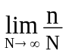.

Вероятность безотказной работы P(t):

P(t) = 1 – Q(t)

P(t) - называется теоретической вероятностью безотказной работы и характеризует вероятность того, что к моменту t не произойдет отказа.
Вероятность безотказной работы изделия может быть определена и для произвольного интервала времени (t₁; t₂) с момента начала эксплуатации. В этом случае говорят об условной вероятности P(t₁; t₂) в период (t₁; t₂) при рабочем состоянии в момент времени t₁.
Условная вероятность P(t₁; t₂) определяется отношением:

P(t₁; t₂) = P(t₂)/ P(t₁),

где P(t₁) и P(t₂) - соответственно значения вероятностей в начале (t₁) и конце (t₂) наработки.
Значение частоты отказов за время t при испытании определяется отношением:

F(t) = n/Nt = Q(t)/t.

В качестве показателя надежности не ремонтируемых систем чаще используют производную по времени от функции отказа Q(t), которая характеризует плотность распределения наработки изделия до отказа f(t):

F(t) = dQ(t)/dt = - dP(t)/dt.

Величина f(t)dt характеризует вероятность того, что система откажет в интервале времени (t; t+dt) при условии, что в момент времени t она находилась в рабочем состоянии.
Интенсивность отказов. Критерием, более полно определяющим надежность неремонтируемой ПУЭС и ее модулей, является интенсивность отказов λ(t). Интенсивность отказов λ(t) представляет условную вероятность возникновения отказа в системе в некоторый момент времени наработки при условии, что до этого момента отказов в системе не было.
Интенсивность отказов λ(t) определяется отношением:

λ(t) = f(t)/P(t) = (1/P(t) dQ/dt.

Отсюда величина λ(t)dt характеризует условную вероятность того, что система откажет в интервале времени (t; t+dt) при условии, что в момент времени t она находилась в работоспособном состоянии. Этот показатель характеризует надежность ПУЭС, в любой момент времени и для интервала t_{i} и вычислеется по формуле:

● = n_{i} /(N_{ср}t_{i}),

где n_{i} = N_{i} - N_{i+1} - число отказов;
N_{cp} = (N_{i} + N_{i+1})/2 - среднее число работоспособных изделий;
N_{i}, и N_{i+1} - количество работоспособных изделий в начале и конце промежутка времени t_{i}.
Вероятность безотказной работы связана с величинами λ(t) и f(t) следующими выражениями:
P(t) = exp(-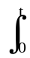(t) dt), P(t) = exp(-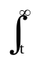f(t) dt)

Зная одну из характеристик надежности P(t), λ(t) или f(t), можно найти две другие.
Если необходимо оценить условную вероятность, можно воспользоваться следующим выражением:
P(t₁; t₂) = exp(-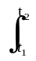(t) dt).

Если ПУЭС, содержит N последовательно соединенных однотипных элементов, то:

t  N(t).

Средняя наработка на отказ Т_{ср} и вероятность безотказной работы P(t) связаны зависимостью:
Т_{ср} = 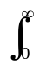P(t) dt.

По статистическим данным:
Т_{ср} =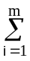n_{i} t_{срi}, t_{срi} = (t_{i}+t_{i+1})/2, m = t/t

где n_{i} - количество отказавших изделий за интервал времени t_{срi} = (t_{i+1}-t_{i});
t_{i}, t_{i+1} - соответственно время в начале и конце интервала испытаний
(t₁=0);
t - интервал времени, за который отказали все изделия;
m - число временных интервалов испытаний.

Пример. Из 20 неремонтируемых изделий в первый год эксплуатации отказало 10, во второй – 5, в третий - 5. Определить вероятность безотказной работы, частоту отказов, интенсивность отказов в первый год эксплуатации, а также среднюю наработку до первого отказа.
P=(20-10)/20 = 0.5, f=10/(20·1) = 0.5 г⁻¹,
=10/[(20-10)/2] = 2 г⁻¹, Т_{ср}= (10·0.5+5·1.5+5·2.5)/20 = 1.25 г.

Правильно понимать физическую природу и сущность отказов очень важно для обоснованной оценки надежности технических устройств.
В практике эксплуатации различают три характерных типа отказов:
- приработочные;
- внезапные;
- отказы из-за износа.
Они различаются физической природой, способами предупреждения и устранения и проявляются в различные периоды эксплуатации технических устройств.
Отказы удобно характеризовать «кривой жизни» изделия, которая иллюстрирует зависимость интенсивности происходящих в нем отказов λ(t) от времени t. Такая идеализированная кривая для ПУЭС.
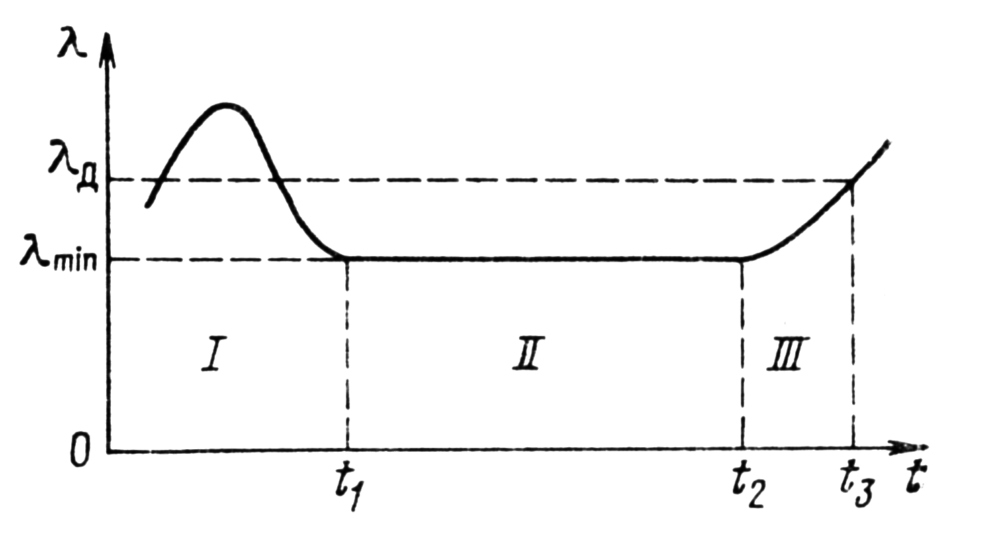

Она имеет три явно выраженных периода:
- I – приработки;
- II - нормальной эксплуатации;
- III - износа.
Приработочные отказы наблюдаются в первый период (0 - t₁) эксплуатации ЭПУЭС и возникают, когда часть элементов, входящих в состав ПУЭС, являются бракованными или имеют скрытые дефекты. Физический смысл приработочных отказов может быть объяснен тем, что электрические и механические нагрузки, приходящиеся на компоненты ПУЭС в приработочный период, превосходят их электрическую и механическую прочность. Поскольку продолжительность периода приработки ПУЭС определяется в основном интенсивностью отказов, входящих в ее состав некачественных элементов, то продолжительность безотказной работы таких элементов обычно сравнительно низка, поэтому выявить и заменить их удается за сравнительно короткое время.
В зависимости от назначения ПУЭС период приработки может продолжаться от нескольких до сотен часов. Чем более ответственное изделие, тем больше продолжительность этого периода. Период приработки составляет обычно доли и единицы процента от времени нормальной эксплуатации ПУЭС во втором периоде.
Как видно из рисунка, участок «кривой жизни» ПУЭС, соответствующий периоду приработки I, представляет собой монотонно убывающую функцию λ(t), крутизна которой и протяженность во времени тем меньше, чем совершеннее конструкция, выше качество ее изготовления и более тщательно соблюдены режимы приработки. Период приработки считают завершенным, когда интенсивность отказов ПУЭС приближается к минимально достижимой (для данной конструкции) величине λ_{min} в точке t₁.
Приработочные отказы могут быть следствием конструкторских (например, неудачная компоновка), технологических (некачественное выполнение сборки) и эксплуатационных (нарушение режимов приработки) ошибок.
С учетом этого, при изготовлении изделий предприятиям рекомендуется проводить прогон изделий в течение нескольких десятков часов работы (до 2-5 суток) по специально разработанным методикам, в которых предусматривается работа при влиянии различных дестабилизирующих факторов (циклы непрерывной работы, циклы включений-выключений, изменения температуры, напряжения питания и пр.).
Период нормальной эксплуатации. Возможно возникновение внезапных отказов, которое наблюдаются во второй период (t₁—t₂) эксплуатации ПУЭС. Отказы появляются неожиданно вследствие действия ряда случайных факторов, и предупредить их очень сложно, тем более что к этому времени в ПУЭС остаются только полноценные компоненты. Но и для таких отказов существуют определенные закономерности. В частности, частота их появления в течение достаточно большого промежутка времени одинакова в однотипных классах ПУЭС.
Физический смысл внезапных отказов может быть объяснен тем, что при быстром количественном изменении (обычно - резком увеличении) какого-либо параметра в компонентах ПУЭС происходят качественные изменения, в результате которых они утрачивают полностью или частично свои свойства, необходимые для нормального функционирования. К внезапным отказам ПУЭС относят, например, пробой диэлектриков, короткие замыкания проводников, неожиданные механические разрушения элементов конструкции и т. п.
Период нормальной эксплуатации ПУЭС характеризуется тем, что интенсивность ее отказов в интервале времени (t₁—t₂) минимальна и имеет почти постоянное значение λ_{min} ≈ const. Величина λ_{min} тем меньше, а интервал (t₁ – t₂) тем больше, чем совершеннее конструкция ПУЭС, выше качество ее изготовления и более тщательно соблюдены режимы эксплуатации. Период нормальной эксплуатации ПУЭС общетехнического назначения может продолжаться десятки тысяч часов. Он может даже превышать время морального старения аппаратуры.
Период износа. В конце строка службы аппаратуры количество отказов снова начинает нарастать. Они в большинстве случаев являются закономерным следствием постепенного износа и естественного старения используемых в аппаратуре материалов и элементов. Зависят они главным образом от продолжительности эксплуатации и «возраста» ПУЭС.
Средний срок службы компонента до износа - величина более определенная, чем время возникновения приработочных и внезапных отказов. Их появление можно предвидеть на основании опытных данных, полученных в результате испытаний конкретной аппаратуры.
Физический смысл отказов из-за износов может быть объяснен тем, что в результате постепенного и сравнительно медленного количественного изменения некоторого параметра компонента ПУЭС этот параметр выходит за пределы установленного допуска, полностью или частично утрачивает свои свойства, необходимые для нормального функционирования. При износе происходит частичное разрушение материалов, при старении - изменение их внутренних физико-химических свойств.
К отказам в результате износа относят потерю чувствительности, точности, механический износ деталей и др. Участок (t₂—t₃) «кривой жизни» ПУЭС, соответствующий периоду износа, представляет собой монотонно возрастающую функцию, крутизна которой тем меньше (а протяженность во времени тем больше), чем более качественные материалы и комплектующие изделия использованы в аппаратуре. Эксплуатация аппаратуры прекращается, когда интенсивность отказов ПУЭС приблизится к максимально допустимой для данной конструкции.
Вероятность безотказной работы ПУЭС. Возникновение отказов в ПУЭС носит случайный характер. Следовательно, время безотказной работы есть случайная величина, для описания которой используют разные распределения: Вейбулла, экспоненциальный, Пуассона.
Отказы в ПУЭС, содержащей большое число однотипных неремонтируемых элементов, достаточно хорошо подчиняются распределению Вейбулла.
Экспоненциальное распределение основано на предположении постоянной во времени интенсивности отказов и успешно может быть использовано при расчетах надежности аппаратуры одноразового применения, содержащей большое число неремонтируемых компонентов.
При длительной работе ПУЭС для планирования ее ремонта важно знать не вероятность возникновения отказов, а их число за определенный период эксплуатации. В этом случае применяют распределение Пуассона, позволяющее подсчитать вероятность появления любого числа случайных событий за некоторый период времени. Распределение Пуассона применимо для оценки надежности ремонтируемой ПУЭС с простейшим потоком отказов.
Вероятность отсутствия отказа за время t составляет
Р₀ = ехр(-t),
а вероятность появления i отказов за то же время

P_{i} = ^{i} t^{i} exp(-t)/i1,

где i = 0, 1, 2, ..., n - число отказов.

Структурная надежность изделий ПУЭС

Структурная надежность любого радиоэлектронного устройства, в том числе и ПУЭС, это его результирующая надежность при известной структурной схеме и известных значениях надежности всех элементов, составляющих структурную схему.
При этом под элементами понимаются как интегральные микросхемы, резисторы, конденсаторы и т. п., выполняющие определенные функции и включенные в общую электрическую схему ПУЭС, так и элементы вспомогательные, не входящие в структурную схему ПУЭС:
- соединения паяные;
- разъемные;
- элементы крепления и т. д.

Количественные характеристики структурной надежности ПУЭС. Для их нахождения составляют структурную схему ПУЭС и указывают элементы устройства (блоки, узлы) и связи между ними. Затем производят анализ схемы и выделяют элементы и связи, которые определяют выполнение основной функции данного устройства. Из выделенных основных элементов и связей составляют функциональную (надежностную) схему, причем в ней выделяют элементы не по конструктивному, а по функциональному признаку с таким расчетом, чтобы каждому функциональному элементу обеспечивалась независимость, т. е. чтобы отказ одного функционального элемента не вызывал изменения вероятности появления отказа у другого соседнего функционального элемента. При составлении отдельных надежностных схем (устройств узлов, блоков) иногда следует объединять те конструктивные элементы, отказы которых взаимосвязаны, но не влияют на отказы других элементов.
Определение количественных показателей надежности ПУЭС с помощью структурных схем дает возможность решать вопросы выбора наиболее надежных функциональных элементов, узлов, блоков, из которых состоит ПУЭС, наиболее надежных конструкций, панелей, стоек, пультов, рационального порядка эксплуатации, профилактики и ремонта ПУЭС состава и количества ЗИП.
При построении надежностных структурных схем используют последовательное – а, параллельное - б и последовательно-параллельное - в включение элементов.

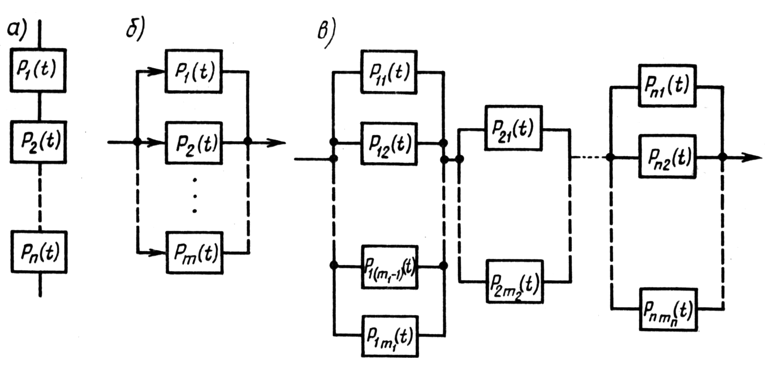

При последовательном включении элементов для надежной работы схемы необходима работа всех функциональных элементов.
Тогда вероятность безотказной работы схемы будет равна произведению вероятностей безотказной работы всех функциональных элементов:

P(t) = P₁(t) P₂(t) … P_{n}(t),

где n – число элементов схемы.
Для случая экпоненциального распределения наработки до отказа

P_{i}(t) = exp(-_{i}t)

среднее время наработки на отказ составит:
T = 1/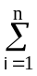_{i}

Для другого простейшего случая построения структурной схемы параллельного соединения элементов (б) при вероятности отказов Q_{i}(t) для каждого из элементов, входящих в схему, отказ всей схемы будет иметь место тогда, когда откажут все элементы, т.е.

Q(t) = Q₁(t) Q₂(t) ... Q_{m}(t),

где m - число параллельно соединенных элементов. При этом вероятность безотказной работы всей схемы:
P(t) = 1 – Q(t).

Для экпоненциального распределения наработки до отказа среднее время наработки на отказ составит:

T = (1/) + (1/2) + … +(1/m).

В общем случае, при смешанном параллельно-последовательном соединении элементов следует найти вероятность безотказной работы для каждой из цепочек параллельно включенных элементов, а затем для всей схемы.

